במבצע מיוחד לעובדי אוניברסיטת חיפה

עובדים יקרים !
הרינו שמחים להציע לכם את המשחק ד"ר מיקרוב - DR. MicRoBE במבצע מיוחד!
ד"ר מיקרוב הינו שילוב של משחק חשיבה וכייף לכל המשפחה. המשחק כולל: הוראות מאוירות, 49 מיקרובים-חיידקים, 54 קלפי מחקר, 4 פינצטות, 4 צלחות פטרי מחולקות, 1 צלחת פטרי גדולה. מיומנויות נרכשות: היגיון, חשיבה מהירה, פתרון בעיות, מיקוד ותשומת לב, מוטוריקה עדינה. המשחק מיועד ל-2 עד 4 שחקנים ומגיע בקופסה קשיחה ועמידה בגודל 26X26X6 ס"מ. לגילאי 7 - 77

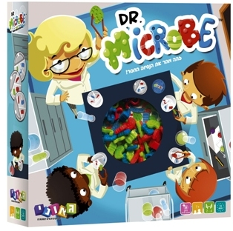

33 ₪ X 3 תש'
(סה"כ 99 ₪ בלבד ! )

אחריות מלאה ♦ עד גמר המלאי

אספקה למזכירות ועד ארגון הסגל המנהלי אוניברסיטת חיפה

לבירורים והזמנות בטלפון יש לפנות לאביבים הפצות
למזמינים בכרטיסי אשראי ניתן להעביר את ההזמנה גם בפקס

טלפון: 03-7315333 פקס: 03-5734331

הננו מזמינים את: המשחק - DR. MicRoBE (נא לציין את כמות המשחקים המוזמנת) ___

שם העובד/ת ___________________________פקולטה/ מחלקה _________________

כרטיס אשראי מס' ________ - ________ - ________ - ________ תוקף ____ - ____ תשלומים ____

טל ע. _________________ טל נייד. _________________ ת.ז. ________________ חתימה ______

